
Tahun :
2 | 0 | 1 | 6
Bulan : BPK Pwk. Prov. Sulawesi Tengah
1 | 2 | 3 | 4 | 5 | 6 | 7 | 8 | 9 | 10 | 11 | 12
Tanggal :
1 | 2 | 3 | 4 | 5 | 6 | 7 | 8 | 9 | 10 | 11 | 12 | 13 | 14 | 15 | 16
17 | 18 | 19 | 20 | 21 | 22 | 23 | 24 | 25 | 26 | 27 | 28 | 29 | 30 | 31
MEDIA
METRO SULAWESI
Entitas :
Provinsi | Palu | Donggala | Tolitoli | Buol | Sigi | Morowali Utara | Parigi Moutong | Poso | Morowali | Tojo Una-una | Banggai | Banggai Kepulauan | Banggai Laut
DPRD Donggala Segera Evaluasi Pekerjaan Fisik Tahun 2015
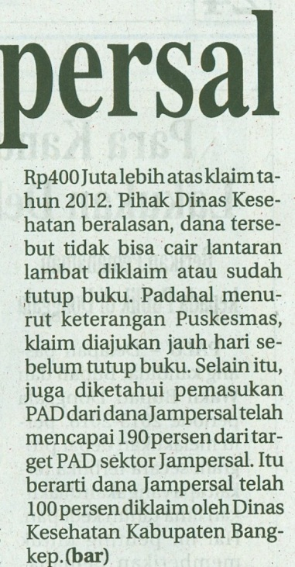
Donggala, Metrosulawesi.com - Awal Februari 2016, DPRD Donggala akan mengevaluasi pelaksanaan pekerjaan fisik tahun anggaran 2015 yang dilaksanakan oleh seluruh SKPD, Badan, di Kabupaten Donggala.
Hal ini disampaikan oleh Wakil Ketua DPRD Donggala Sofyan Yotolembah, usai memimpin rapat dengan warga Kecamatan Banawa Selatan, di kantornya belum lama ini.
“Evaluasi ini merupakan bagian dari tugas pengawasan yang melekat di DPRD,” ujar Sofyan.
Seluruh anggota dewan akan turun di 16 kecamatan untuk meninjau langsung program dan pekerjaan fisik yang sudah dilaksanakan oleh SKPD. Baik yang sudah selesai maupun yang belum selesai atau dalam proses pekerjaan.
“Kita akan periksa sudah sejauh mana progresnya, apa benar program itu tepat sasaran,” ungkapnya.
Sofyan mengaku, sejauh ini DPRD sudah menerima banyak laporan dari warga tentang berbagai pelaksanaan program yang tidak memenuhi target. Ada beberapa program APBD dan APBN juga diduga bermasalah, hal itu akan menjadi perhatian serius DPRD Donggala.
“Kita sudah terima beberapa laporan dari masyarakat. Termasuk yang belum selesai seperti bedah rumah yang ditangani Dinas PU, ada juga program di Bappeda dan SKPD lain yang menurut informasi tidak selesai. Itu akan menjadi perhatian kami,” tutupnya.

